24 июня
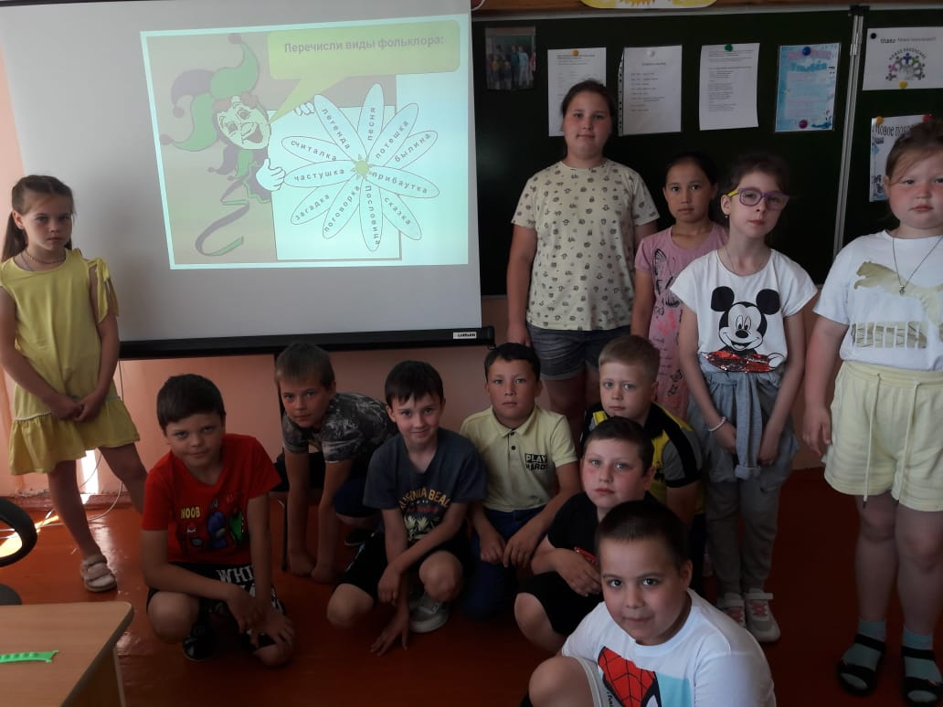
Этот день прошёл в пришкольном лагере под девизом «Мы за ЗОЖ» Отношение ребёнка к своему здоровью является фундаментом, на котором можно будет выстроить здание потребности в здоровом образе жизни, формировать правильное поведение ребят в процессе выполнения различных видов деятельности. «Путешествие в страну здоровья» было очень интересным. Ребята выступили в роли архитекторов и строителей. Ребята строили город будущего, в котором будут жить только здоровые люди, вспоминали, что для этого нужно делать. В конкурс рисунков на асфальте «Мы за ЗОЖ», дети с удовольствием рисовали всё, что связано со здоровым образом жизни.
